# 輸入內容：

* 1. 核准號碼區間

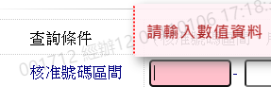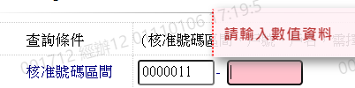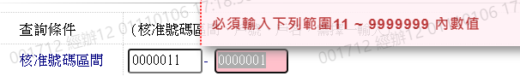

* 1. 戶號

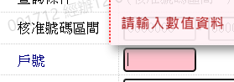

* 1. 戶名

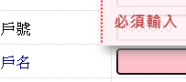

4. 設定擔保品記號

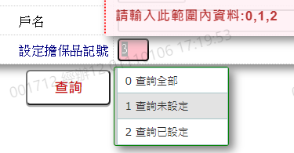

# 輸出內容：

